Σύλλογος Εκπαιδευτικών Π.Ε. «Ηρώ Κωνσταντοπούλου»
ΑΝΩ ΛΙΟΣΙΩΝ – ΖΕΦΥΡΙΟΥ – ΦΥΛΗΣ
SITE www.p-e-filis.gr Άνω Λιόσια 08.05.2025
email: syllogosfilis@gmail.com
Προς: Τα μέλη του Συλλόγου, ΔΟΕ, Συλλόγους Εκπ/κών Π.Ε.
Δε συμμετέχουμε σε καμία διαδικασία του ν.4823/21 για την αξιολόγηση!
Οι συντονιστές/στριες ομάδων δράσης ανεβάζουμε δήλωση Απεργίας Αποχής στην πλατφόρμα του ΙΕΠ στο Β και Γ πεδίο έως 30 Μαΐου! Δεν θα γίνουμε γρανάζι στα αντιεκπαιδευτικά τους σχέδια!
Υπογράφουμε ΟΛΟΙ/ΟΛΕΣ τη δήλωση Απεργίας-Αποχής του συλλόγου μας από την αξιολόγηση της σχολικής μονάδας!
Σε μία χρονιά που το ΥΠΑΙΘΑ δίνει εντολή για να σταλούν χιλιάδες πειθαρχικά απέναντι σε απεργούς και να καθαιρεθούν διευθυντ(ρι)ες και προϊσταμένες απεργοί από τη θέση τους, θέτει σε δυνητική αργία εκπαιδευτικό για τη συνδικαλιστική της δράση ενάντια στην αξιολόγηση, ενώ την ίδια στιγμή η κυβέρνηση φέρνει το ένα αντιεκπαιδευτικό μέτρο μετά το άλλο, νεοδιόριστες/οι, αναπληρωτές/τριες και μόνιμες/οι δώσαμε και δίνουμε αποφασιστική μάχη! Παρά τις αυθαιρεσίες και την τρομοκρατία, αποδεικνύεται όλο και πιο καθαρά ότι η αξιολόγηση και όλο το νομοθετικό πλαίσιο του ν.4823/21 που έχει ως στόχο να μετατρέψει το σχολείο σε ανταγωνιστική επιχείρηση, να δημιουργήσει ιεραρχικές και βαθμολογικές κατατάξεις σχολείων και να μετατρέψει τις σχέσεις συναδελφικότητας σε κανιβαλικές συμβιώσεις, έχει απονομιμοποιηθεί πλήρως.
Συνεχίζουμε αποφασιστικά και δυναμικά με την ανάρτηση της δήλωσης Απεργίας Αποχής και από την αξιολόγηση της σχολικής μονάδας και στο πεδίο Β (Υλοποίηση) και Γ (Αποτίμηση) που αφορά τους συντονιστές/στριες ομάδων δράσεων με καταληκτική ημερομηνία το Παρασκευή 30/05/2025.
Συναδέλφισσες, συνάδελφοι,
Τα βήματα που ακολουθούμε για την ανάρτηση της Απεργίας Αποχής στο στο Β. Υλοποίηση της δράσης και στο Γ. Αποτίμηση της Δράσης σε όλα τα πεδία είναι:
- για όσους/όσες είναι συντονιστές ομάδων και ο σύλλογος διδασκόντων (ομόφωνα ή πλειοψηφικά) είναι σε Απεργία Αποχή τότε καταγράφουν:
Σας ενημερώνουμε ότι ο σύλλογος διδασκόντων πλειοψηφικά ή ομόφωνα συμμετέχει νομίμως στην απεργία-αποχή δυνάμει της απόφασης του συλλόγου μας «Σύλλογος Εκπ/κών Π.Ε. Ηρώ Κωνσταντοπούλου» στον οποίο είμαστε μέλη και προκηρύχθηκε με την από 5 Νοεμβρίου 2021 εξώδικη γνωστοποίησή της και η οποία επικαιροποιήθηκε με την απόφαση της ΓΣ του συλλόγου «Ηρώ Κωνσταντοπούλου» στις 7/9/2022.
έκθεση Επίδοσης του δικαστικού επιμελητή Ν. Ι. Παπαχρήστου, αριθμός 1931 Δ' (3/11/2021)
έκθεση Επίδοσης του δικαστικού επιμελητή Ν. Ι. Παπαχρήστου, αριθμός 1945 Δ' (5/11/2021)
έκθεση Επίδοσης του δικαστικού επιμελητή Ν. Ι. Παπαχρήστου, αριθμός 1947 Δ' (8/11/2021)
Κατά συνέπεια δεν μπορεί να αναρτηθεί κάποιο σχέδιο δράσης.
- για την περίπτωση που η ομάδα ομόφωνα ή πλειοψηφικά συμμετέχει στην Απεργία Αποχή:
Σας ενημερώνουμε ότι η ομάδα εργασίας πλειοψηφικά ή ομόφωνα κι εγώ συμμετέχουμε νομίμως στην απεργία-αποχή δυνάμει της απόφασης του συλλόγου μας «Σύλλογος Εκπ/κών Π.Ε. Ηρώ Κωνσταντοπούλου» στον οποίο είμαστε μέλη και προκηρύχθηκε με την από 5 Νοεμβρίου 2021 εξώδικη γνωστοποίησή της και η οποία επικαιροποιήθηκε με την απόφαση της ΓΣ του συλλόγου «Ηρώ Κωνσταντοπούλου» στις 7/9/2022.
έκθεση Επίδοσης του δικαστικού επιμελητή Ν. Ι. Παπαχρήστου, αριθμός 1931 Δ' (3/11/2021)
έκθεση Επίδοσης του δικαστικού επιμελητή Ν. Ι. Παπαχρήστου, αριθμός 1945 Δ' (5/11/2021)
έκθεση Επίδοσης του δικαστικού επιμελητή Ν. Ι. Παπαχρήστου, αριθμός 1947 Δ' (8/11/2021)
Κατά συνέπεια δεν μπορεί να αναρτηθεί κάποιο σχέδιο δράσης από εμάς.
- για την περίπτωση που μόνο ο συντονιστής ομάδας συμμετέχει στην Απεργία Αποχή:
Σας ενημερώνω ότι συμμετέχω νομίμως στην απεργία-αποχή δυνάμει της απόφασης του συλλόγου μας «Σύλλογος Εκπ/κών Π.Ε. Ηρώ Κωνσταντοπούλου» στον οποίο είμαι μέλος και προκηρύχθηκε με την από 5 Νοεμβρίου 2021 εξώδικη γνωστοποίησή της και η οποία επικαιροποιήθηκε με την απόφαση της ΓΣ του συλλόγου «Ηρώ Κωνσταντοπούλου» στις 7/9/2022.
έκθεση Επίδοσης του δικαστικού επιμελητή Ν. Ι. Παπαχρήστου, αριθμός 1931 Δ' (3/11/2021)
έκθεση Επίδοσης του δικαστικού επιμελητή Ν. Ι. Παπαχρήστου, αριθμός 1945 Δ' (5/11/2021)
έκθεση Επίδοσης του δικαστικού επιμελητή Ν. Ι. Παπαχρήστου, αριθμός 1947 Δ' (8/11/2021)
Κατά συνέπεια δεν μπορεί να αναρτηθεί κάποιο σχέδιο δράσης από εμένα.
- Καλούμε επίσης τους διευθυντές/ντριες σε κάθε περίπτωση ΝΑ ΣΕΒΑΣΤΟΥΝ τις αποφάσεις του συλλόγου διδασκόντων και να μην προχωρήσουν σε ενέργειες που βρίσκονται σε αντίθεση με τις συλλογικές αποφάσεις τους. Καλούμε τους/τις συναδέλφους/ισσες να ενημερώνουν άμεσα τον Σύλλογο για οποιαδήποτε αυθαιρεσία και προσπάθεια παραπληροφόρησης.
Σε κάθε περίπτωση, ακόμα και στις περιπτώσεις σχολείων όπου η πλειοψηφία των εκπαιδευτικών δεν συμμετέχει-υπογράφει την αντίστοιχη Α-Α, οι διευθυντές και ο Σ.Δ. οφείλουν να σεβαστούν τους υπόλοιπους εκπαιδευτικούς που είναι σε Α-Α και να μην ασκηθεί καμία πίεση. Στην περίπτωση που η πλειοψηφία του ΣΔ αποφασίζει την ανάρτηση των ενιαίων κειμένων της ΔΟΕ, αναρτώνται τα κείμενα όπως ακριβώς τα στέλνει η Ομοσπονδία χωρίς καμία αλλαγή. Και σε αυτή την περίπτωση γίνεται σεβαστή η απόφαση όσων εκπαιδευτικών συμμετέχουν- υπογράφουν την Α/Α από την αυτοαξιολόγηση της σχολικής μονάδας του Συλλόγου.
- Στηρίζουμε πλήρως, με όλους τους τρόπους τους συλλόγους διδασκόντων απέναντι σε πιέσεις, απειλές κι εκβιασμούς. Συνεχίζουμε μέχρι τη νίκη! Καλούμε κάθε σύλλογο διδασκόντων που δεν γίνεται σεβαστή η συλλογική του απόφαση από την/τον διευθύντρια/ντη να ενημερώσει τον σύλλογο.
33 πρωτοβάθμια σωματεία (ΣΕΠΕ/ΕΛΜΕ) έχουμε νόμιμα προκηρύξει απεργία-αποχή με τις ενέργειές μας ήδη δημοσιευμένες προς όλους, η οποία καλύπτει συνδικαλιστικά τα μέλη μας για να μην προχωρήσουν σε καμία ενέργεια σχετιζόμενη με την αξιολόγηση.
Στέλνουμε σαφές μήνυμα ότι στον αυταρχικό κατήφορο του Υπουργείου Παιδείας η μόνη απάντηση είναι η συνέχιση του αγώνα ενάντια στην κατηγοριοποίηση και προσαρμογή του δημόσιου σχολείου στις ανάγκες της αγοράς, ενάντια στην αξιολόγηση, για την προώθηση των διεκδικήσεων των σωματείων μας.
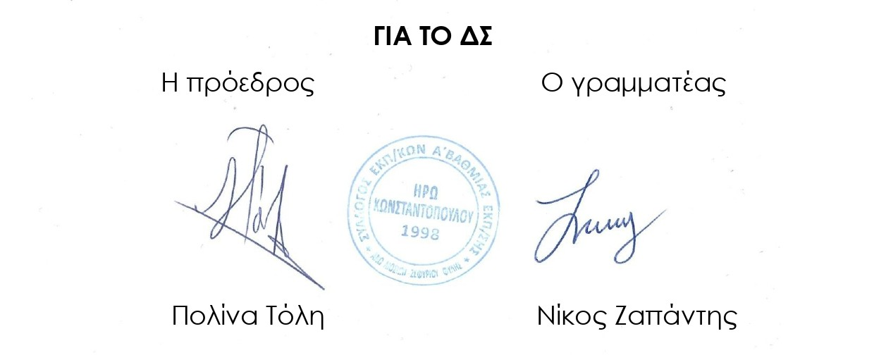
Δε θα γίνουμε γρανάζι στα αντιεκπαιδευτικά τους σχέδια. Δύναμή μας είναι η συλλογική στάση, η μαζική συμμετοχή στην υλοποίηση των αποφάσεών μας και ο συντονισμός με τους ΣΕΠΕ, ΕΛΜΕ και το εργατικό λαϊκό κίνημα.

